Denná téma: Jedz, hýb sa a dodržuj pitný režim
Zdravie bude moderné vždy
Ciele:
- Oboznámiť žiakov so zdravým životným štýlom,
- Pripraviť spoločnými silami jednoduchý zdravý pokrm,
- Pripraviť spoločnými silami zdravú alternatívu limonády,
- Prejaviť radosť z pohybu v telocvični.
Vyučovací predmet: Prvouka a Telesná výchova.
Pomôcky: papierové taniere a poháre, príbory, doska na krájanie, nôž, telocvičňa, hudba,
Na prípravu:, ovocie - pomaranče, hrozno, jemne sýtená minerálka alebo čistá voda, zelenina - paradajka, paprika, celozrnný chlieb, maslo
Postup / realizácia:
Pani učiteľka sa na hodine rozprávala s deťmi o tom, aký je ich názor na zdravie. Čo si myslia o tom, čo je potrebné pre naše zdravie. Pomocnými otázkami sa ich snažila priviesť k záveru, že na to, aby sme sa cítili zdravo a dobre, je dôležité zdravo sa stravovať a cvičiť. Opýtala sa, či majú chuť si spoločne pripraviť chutné a zdravé jedlo, ktoré spoločne ochutnajú. Žiakov oboznámila s informáciami o činnostiach, ktoré budú spoločne realizovať. Začali spoločnou prípravou obloženého chleba so zeleninou. Jedna skupina natierala chleby maslom. Ďalšia skupina opatrne krájala zeleninu a ukladala ju na papierové taniere. Pani učiteľka po celý čas koordinovala prácu žiakov a dohliadala na ich bezpečnosť. Keď boli chleby a zelenina nachystané, všetci žiaci dostali na svoj tanier aj strapec hrozna. Potom začali s prípravou zdravej alternatívy limonády. Pani učiteľka sa opýtala žiakov, prečo je dôležité pravidelne piť a či je podľa ich názoru správne zameniť príliš sladké malinovky za zdravšie alternatívy. Opýtala sa ich, či by si chceli aj oni skúsiť pripraviť svoju zdravú limonádu. Opäť pokračovali v skupinách. Jedna skupina nakrájala pomaranče, ktoré každému spolužiakovi rozdelili do pohárov. Po spoločnej konzultácií sa zhodli na tom, že cukor nemusia pridávať žiaden a len zaliali ovocie vodou. Vo chvíli, keď bolo všetko hotové, spoločne poupratovali a ochutnali všetko, čo pripravili.

Pohybová aktivita:
Po kvalitnom jedle a pití je dôležité sa aj hýbať. Preto sa so žiakmi spoločne presunuli do telocvične. V nej sa na začiatku opäť krátkym rozhovorom dostali k odpovedi na otázku, prečo je veľmi dôležité pravidelne cvičiť a mať z toho radosť. Žiaci si najskôr zahrali hru na naháňačky. Potom sa spoločne s pani učiteľkou poriadne rozcvičili a spoločne sa začali zabávať a zároveň cvičiť pri tanečných krokoch, ktoré predvádzala pani učiteľka. Každý žiak mal dostatok svojho priestoru v rozostupe. Po skončení si žiaci odpočinuli pri krátkom relaxačnom cvičení a spoločne zhodnotili ako sa po hodine cítia a nezabudli dodržať pitný režim.
Zhrnutie:
Žiaci zažili počas všetkých aktivít veľmi príjemné a veselé chvíle. Páčilo sa im, že dostali možnosť sa realizovať a niektorí vo svojom živote zažili napríklad natieranie masla na chlieb po prvýkrát. Pri spoločnom cvičení a tancovaní sa uvoľnili aj zasmiali na svojich tanečných kreáciách. Rovnako sa im páčilo aj relaxačné cvičenie.
Prílohy:
Príprava zdravého pokrmu
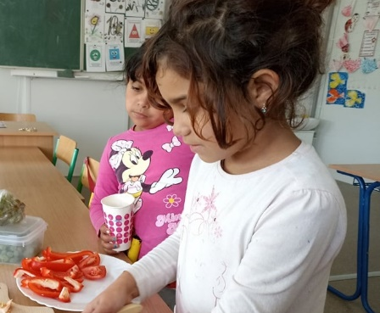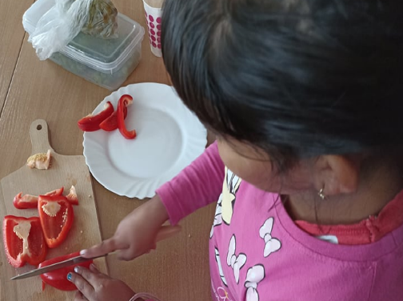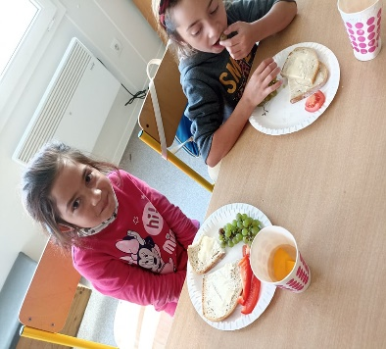
Spoločný tanec zábava a relax
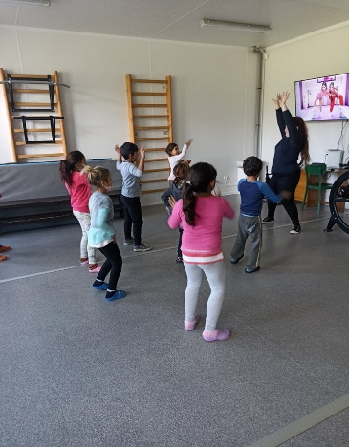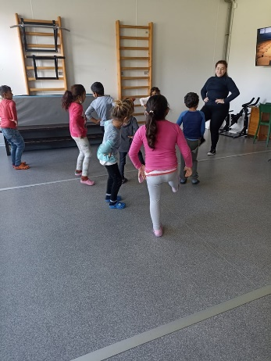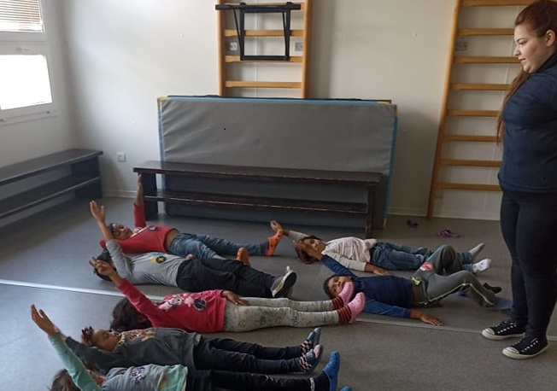

ZŠ Muránska Dlhá Lúka 321
Vypracovala: Bc. Sláva Guľkášová

